**A cura di Padre Secondo Brunelli crs**

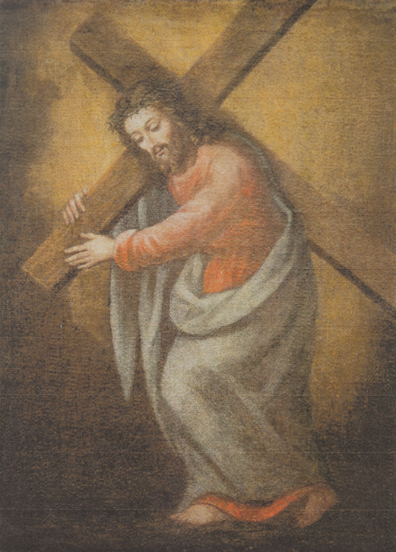

Corbetta, Gesù portacroce, stemma dei Padri Somaschi

**SOMASCHI E CASE SOMASCHE**

**1811**

**Mestre 11.2.2020**

**AMELIA 1811**

**1810-1915: soppressione**

**Riapertura del Collegio nel 1815.**

**CASALE MONFERRATO 1811**

**Nel 1799 il Collegio di Casale è soppresso.**

**1799**

Anche senza i Somaschi funzionano le scuole classiche

**1800**

Anche senza i Somaschi funzionano le scuole classiche

**1801**

Anche senza i Somaschi funzionano le scuole classiche

**1802**

Anche senza i Somaschi funzionano le scuole classiche

**1803**

Anche senza i Somaschi funzionano le scuole classiche

Nel 1804, Napoleone trasferisce nel Collegio di Casale il Liceo Classico di Alessandria e nel 1805 trasferisce alla città di Casale i benefici della fondazione Trevigi: 15 ragazzi vi saranno educati gratuitamente.

**1804**

Anche senza i Somaschi funzionano le scuole classiche

**1805**

**1806**

**1809**

**1810**

**1811**

**1812**

**1813**

**1814**

**Il 22.10.1814, Re Vittorio Emanuele accorda a Casale il Collegio e il locale per le medesime e nomina P. Natta a Rettore.**

**Il 23.10.1814, il Ministro Vidua comunica a P. Natta la nomina a Rettore del Collegio.**

**COMO COLLEGIO GALLIO 1811**

**1811**

|  |  |  |  |
| --- | --- | --- | --- |
| *P. Bellocchio Carlantonio* |  | *Presente* | *Da Treviso* |
| *P. Casarotti Ilario* |  | *Presente* | *Arrivo* |
| *P. Cometti Antonio* |  |  | *Arrivo* |
| *P. Locatelli Carlo* | *Rettore* | *1811* | *Ex somasco!* |
| *P. Pagani Giuseppe* | *Rettorica* | *Presente* |  |
| *P. Pasqualigo Nicola* |  | *Presente* |  |
| *P. Pisoni* |  |  | *Arrivo* |
| *P. Rebustelli Edoardo* |  |  |  |
| *P. Sormani* |  |  | *Arrivo* |

**FOSSANO 1811**

**1799**

**1800**

**1801**

**Nel settembre 1802, per decreto del Governo Francese la Provincia Piemontese scompare con la soppressione di tutte le case religiose del Piemonte.**

**1802**

**1803**

**1809**

**1804**

**1805**

**1806**

**1807**

**1808**

**1809**

**1810**

**1811**

**ecc.**

**1821**

**Nel febbraio 1822, per decreto di Sua Maestà, fu restituito ai Somaschi il Collegio di Fossano.**

**GENOVA MADDALENA 1811**

Nessun riferimento.

**LUGANO 1811**

**1811**

|  |  |  |  |
| --- | --- | --- | --- |
| P. Corbellini P. Franc.*(1)* | Preposito. 70 anni | 13.2.1811  11.4.1811 | **+ 11.4.1811** |
| D. De Bernardis Carlo | Secolare |  |  |
| P. Ghiringhelli G.Battista |  | Presente |  |
| P. Guionii Carlo Antonio |  | 13.2.1811  15.5.1811 |  |
| P. Guioni Giannantonio |  | 15.5.1811 |  |
| P. Maglione Marco | Vicepreposito | 15.5.1811 |  |
| Fr. Molinari Giac Geremia |  |  |  |
| P. Riva Girolamo |  | Presente |  |
| Fr. Zoppi Vincenzo |  |  |  |

*(1) Riv. Congr., fasc. 44, 1932, P. Corbellini Pietro Francesco, pag. 98-99*

**MACERATA 1811**

1811-1817, nessun rifrimento.

**MILANO S. MARIA SECRETA 1811**

**1811**

|  |  |  |  |
| --- | --- | --- | --- |
| P. Monti Gianbattista | Curato | 5.1.1811 |  |

**MILANO S. PIETRO IN GESSATE 1811**

1809-1814, nessun riferimento.

**ROMA COLLEGIO CLEMENTINO 1811**

**Non esiste copia di Atti per gli anni 1811, 1812, 1813, 1814, causa la soppressione.**

**ROMA SS. NICOLA E BIAGIO 1811**

**1811**

|  |  |  |  |
| --- | --- | --- | --- |
| *P. Righi Francesco* |  | *Presente?* |  |

**SOMASCA 1811**

**25.4.1810**

**A Parigi Napoleone decreta la soppressione generale**

**delle Religioni maschili e femminili**

**Restano a Somasca:**

P. Maranese Carlo Curato

Sac. Pozzo Giuseppe Coadiutore

Nel 1810, sono venduti i beni spettanti al Collegio di San Bartolomeo.

Il Collegio restò in mano del Demanio.

**VELLETRI 1811**

**1811. 1812, 1813: nessuna copia di Atti di questi anni.**

**VERCELLI 1811**

1810-1817, nessun riferimento.

**VICENZA MISERICORDIA 1811**

**1811**

|  |  |  |  |
| --- | --- | --- | --- |
| P. Tinti Girolamo | Rettore | 1811 |  |

**VICENZA S. VALENTINO 1811**

**1811, nessun riferimento.**